**المعـــهد الــعــالــي للـــدراســـات التـــكنــولوجـــية بـــنـــابل**

Institut Supérieur des Etudes Technologiques de Nabeul

Département **Technologies de L’informatique**

Code : SP/MAMD31/Fév./2024

**Parcours**

**DEVELOPPEMENT DES SYSTEMES D’INFORMATION**

**Rapport de Stage**

**de Perfectionnement**

**Organisme d’accueil**

**Sahbi Hadidiane Electroménager**

**Réalise par**

**Majdoub Mohamed Amine**

**Période : Encadrant Professionnel :**

**DU 10/01/2024 AU 03/02/2024 Ala Hadidane**

**Année Universitaire**

**2023/2024**

Titre :

Application Web E-Commerce

***Remerciements***

En premier lieu, je tiens à exprimer mes respects, mes connaissances et mes sincères remerciements aux personnels de Sahbi Hadidane Electroménager.

Ainsi que M Ala Hadidane qui m’a aidé durant cette période pour effectuer mon stage dans les meilleures conditions, et m’a donné toutes les informations nécessaires pour réaliser ce projet.

.

**Sommaire**

Introduction générale 2

Chapitre 1 : Contexte du travail et présentation générale 5

1. Présentation de l’organisme d’accueil 5
   1. Présentation de la société 5
   2. Les produits offerts 5
2. Cadre et objectif de stage du projet 7
3. Etude de l’existant 7
4. Critique de l’existant 10
5. Solutions Proposées 10
6. Conclusion 10

Chapitre 2 : Spécification des besoins et modélisation de la solution 12

1. Introduction 12
2. Besoins Fonctionnels 12
   1. Admin 12
   2. Client 13
3. Besoins non fonctionnels 13
4. Conception UML 14
   1. Introduction 14
   2. Identifier les acteurs 14
   3. Représentation des diagrammes 15

Chapitre 3 : Réalisation 24

1. Introduction 24
2. Equipement informatique 24
3. Environnement logiciel 24
4. Les langages utilisés 25
5. Les Frameworks 27
6. Les interfaces de l’application 29
   1. Page d’accueil du site 29
   2. Détail d’un produit sélectionné 29
   3. Page d’accueil du site (les produits) 30
   4. Page de Panier 30
   5. Formulaire d’inscrit pour les visiteurs 31
   6. Formulaire d’authentification pour les clients 31
   7. Page Wishlist 32
   8. Page Catégorie 32
   9. Page Contactez-Nous 33
   10. Page Chercher un produit 33
   11. Page Profile 34
   12. Page Passer commande 34
   13. Page suivi des commandes 35
   14. Interface admin 35
   15. Dashboard Statistiques pour l’admin…………………………………………………...36
7. Conclusion 36

Conclusion générale 38

Webographie 39

**Liste des Figures**

Figure 1 : Page d’accueil de SBS Informatique 7

Figure 2 : Page d’accueil de Mega PC 8

Figure 3 : Page d’accueil de Wiki 8

Figure 4 : Page d’accueil de AliExpress 9

Figure 5 : Page d’accueil de eBay 9

Figure 6 : Logo UML 14

Figure 7 : Logo Astah UML 15

Figure 8 : Diagramme de cas d’un visiteur 16

Figure 9 : Diagramme de cas d’un client 16

Figure 10 : Diagramme de cas d’un administrateur 17

Figure 11 : diagramme de classes 19

Figure 12 : diagramme de séquence d’inscription 20

Figure 13 : diagramme de séquence d’Authentification 21

Figure 14 : diagramme de séquence de suppression d’un produit 22

Figure 15 : VS Code 24

Figure 16 : HTML 5 25

Figure 17 : CSS 3 25

Figure 18 : JavaScript 26

Figure 19 : SQLite 26

Figure 20 : Ajax 27

Figure 21 : Django 27

Figure 22 : JQuery 28

Figure 23 : Bootstrap 28

Figure 24 : Chart.js 28

Figure 25 : Page d’accueil du site 29

Figure 26 : Détail d’un produit sélectionné 29

Figure 27 : page d’accueil du site (les produits) 30

Figure 28 : Panier 30

Figure 29 : formulaire d’inscrit pour les visiteurs 31

Figure 30 : formulaire d’authentification pour les clients 31

Figure 31 : Page Wishlist 32

Figure 32 : Page Catégorie 32

Figure 33 : Page Contactez-Nous 33

Figure 34 : Page Chercher un produit 33

Figure 35 : Page Profile 34

Figure 36 : Page passer commande 34

Figure 37 : Page suivi des commandes 35

Figure 38 : Interface admin 35

Figure 39 : Total Products 36

Figure 40 : Customers Number and Distribution 36

Figure 41 : Most Categories Sold 37

Figure 42 : Most Wished Products By Categories 37

Figure 43 : Total Revenues 38

Figure 44 : Product in cart Number and Distribution by Categories 38

Figure 45 : Sales Peak Per Month 39

**Liste des Tableaux**

Tableau 1 : Scénario du cas d’utilisation « Ajout » 17

Tableau 2 : Scénario du cas d’utilisation « Modification » 18

Tableau 3 : Scénario du cas d’utilisation « Suppression » 18

## Introduction Générale

**Introduction générale**

Le stage offre l'occasion d'apprendre, de se comparer au marché du travail, de mettre en pratique ses connaissances et de mettre en valeur ses réalisations professionnelles.

En ce sens et dans le cadre de mes études universitaires à l'ISET de Nabeul, j'ai choisi de réaliser mon stage dans la société "Sahbi Hadidane Electroménager"

Mon défi dans ce stage est de développer une application web e-commerce pour cette entreprise à l'aide de différentes techniques.

Le commerce électronique, communément appelé commerce électronique, est l'achat et la vente de produits ou de services sur des systèmes électroniques tels qu'Internet et d'autres réseaux informatiques, il utilise généralement le World Wide Web au moins à un moment donné du cycle de vie de la transaction, bien qu’il puisse utiliser un plus large éventail de technologies telles que les courriels et les appareils mobiles

En ce qui concerne le commerce électronique, les sites Web fournissent des renseignements sur les biens et les services. En tant que moyen de produire des images et d'exécuter des opérations et des services commerciaux au moyen de médias et de réseaux électroniques.

Il y a environ 13 millions à 20 millions de sites de commerce électronique à travers le monde avec plus de création chaque jour évidemment c'est un marché tellement concurrentiel mais moins d'un million de ces sites réussissent.

Ce rapport, qui présente ce travail, consiste en trois chapitres structurés comme suit :

* Le premier chapitre est intitulé « Contexte du travail et présentation générale » :

Je commence par introduire l'entreprise Sahbi Hadidane Electroménager , Cadre et objectif de stage du projet, étudier et critiquer l'existant et proposer la solution.

* Le deuxième chapitre « Etude Conceptuelle » :

Présente la conception de l'interfaces et propose une modélisation des besoins à l'aide du diagramme de cas d'utilisation du langage de modélisation unifié (UML).

* **Le troisième chapitre** je vais présenter la phase de l’implémentation de l’application et les différents choix techniques et technologiques utilisés au cours de cette phase avant de montrer quelques captures écran de l’application finale réalisée.

Ce rapport s'achève sur une conclusion générale.

Chapitre 1 :

Contexte du travail

&

Présentation Générale

Chapitre 1 : Contexte du travail et présentation générale

#### Présentation de l’organisme d’accueil

##### Présentation de la société

Sahbi Hadidane Electroménager est une entreprise spécialisée dans la vente d'appareils électroménagers de haute qualité. Fondée par M. Sahbi Hadidane, l'entreprise s'est forgée une solide réputation en fournissant des produits fiables et innovants dans le domaine des électroménagers.

##### Les produits offerts :

* L’entreprise offre une vaste gamme de produits, allant des mixeurs aux climatiseurs, en passant par les fours et bien d'autres appareils ménagers essentiels.
* **Appareils de Cuisine:** L'entreprise offre une variété de mixeurs et d'appareils de cuisine de pointe, conçus pour faciliter la préparation des repas. Que ce soit pour mixer, hacher, ou mélanger, les mixeurs allient performance et durabilité, offrant une expérience culinaire exceptionnelle.
* **Climatiseurs et Systèmes de Refroidissement** : Pour assurer un confort optimal dans chaque espace, l'entreprise propose une gamme complète de climatiseurs. Alliant efficacité énergétique et technologie de pointe, ces systèmes de refroidissement garantissent une atmosphère agréable, que ce soit à la maison, au bureau, ou dans tout autre lieu de vie.
* **Fours et Appareils de Cuisson** : Les fours et appareils de cuisson sont conçus pour répondre aux besoins variés des amateurs de cuisine. Des fours multifonctions aux plaques de cuisson innovantes, chaque produit est élaboré avec une attention particulière aux détails pour assurer des résultats de cuisson exceptionnels.

Avec une approche axée sur la qualité et la durabilité , Sahbi Hadidane Electromenager demeure à la pointe du marché des appareils électroménagers, offrant à ses clients des solutions complètes et fiables pour transformer leur maison en un espace moderne et fonctionnel.

#### Cadre et objectif de stage du projet

Aujourd'hui, Internet fait partie intégrante de notre quotidien, les bouleversements technologiques de ces dernières décennies ont donné naissance à de nouveaux concepts de marché. Où les transactions sont faites en utilisant l'Internet dans le confort de votre maison.

Pour cela, mon objectif dans ce stage est de développer une application web de vente en ligne.

#### Etude de l’existant

Cette section est très importante, elle est définie par l'examen des applications et des sites similaires à la mine afin d'avoir une idée de ce qui est actuellement disponible.

Pour créer cette plate-forme, j'ai examiné des sites Web similaires disponibles sur le marché pour déterminer ce qu'ils proposent, quelles fonctionnalités certains d'entre eux n'offrent pas et ce qui fait la différence pour que certains d'entre eux soient plus performants & à succès que d'autres.

Au cours de cette recherche, j'ai principalement examiné 5 plates-formes dont 3 sont locales et les deux restants sont des centrales internationales.

* **SBS Informatique**

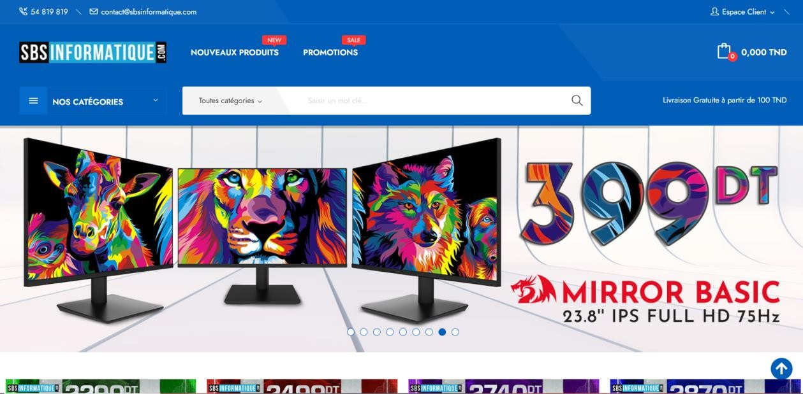

Figure 1 : Page d’accueil de SBS Informatique

* **Mega PC**

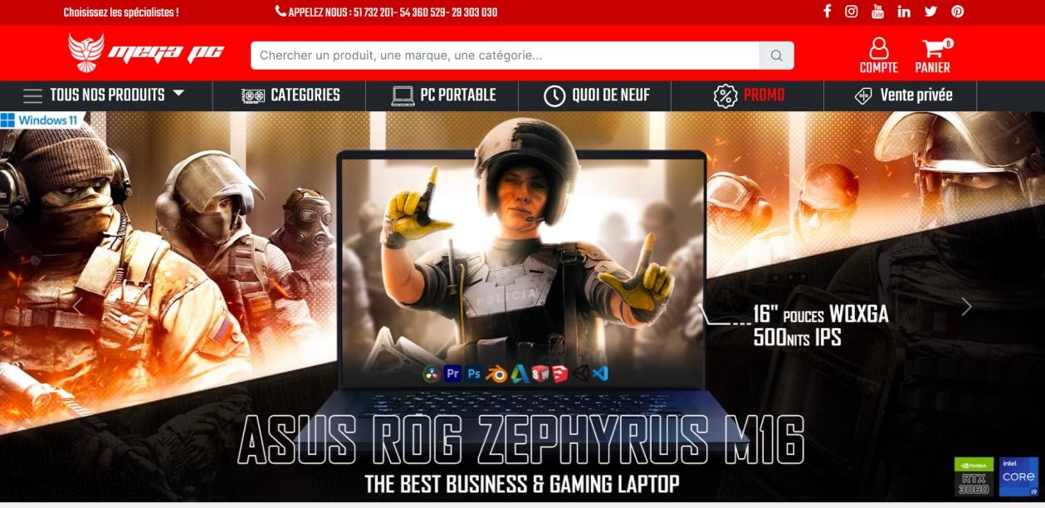

Figure 2 : Page d’accueil de Mega PC

* **Wiki**

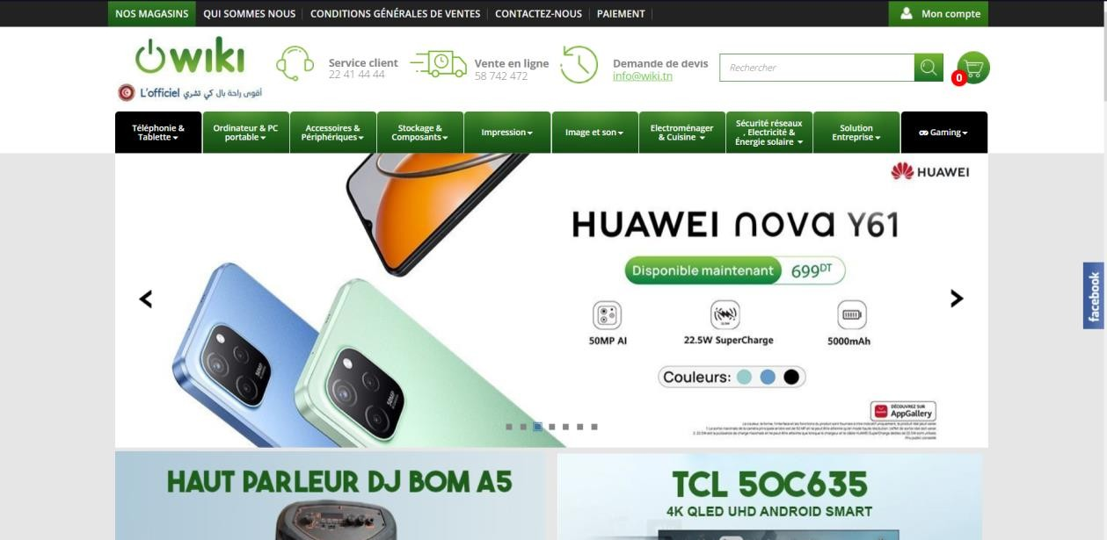

Figure 3 : Page d’accueil de Wiki

* **AliExpress**

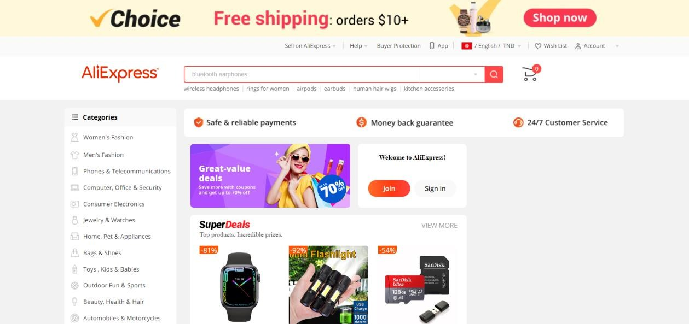

Figure 4 : Page d’accueil de AliExpress

* **eBay**

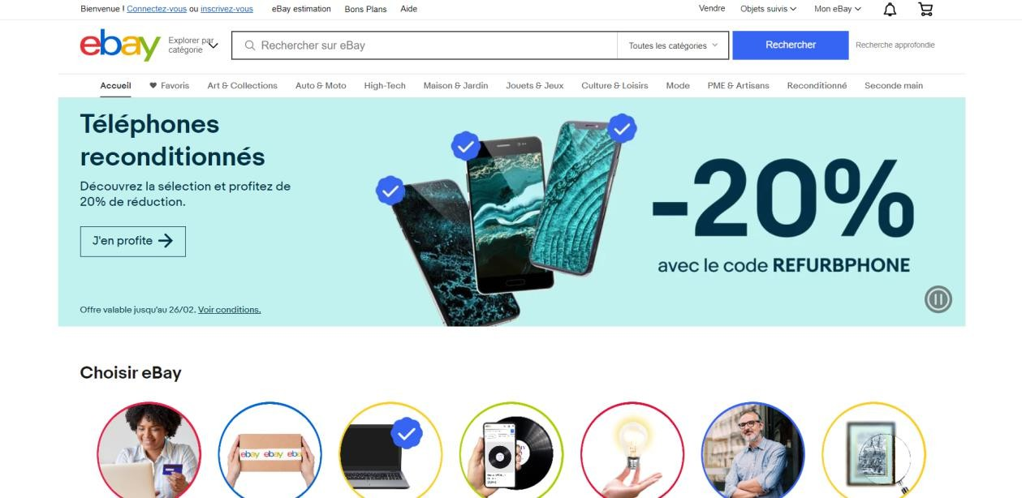

Figure 5 : Page d’accueil de eBay

#### Critique de l’existant

J’ai remarqué sur ces sites que :

* Une grande partie de la page d'accueil est réservée à une sorte de publicité.
* Les catégories sont situées sur une barre d'outils Horizontales, ce qui peut poser des problèmes lors de l'ajout de nouvelles catégories
* l'inscription, la connexion (login) à certains de ces sites Web sont à peine visibles.

#### Solutions Proposées

Une application web caractérisée par :

* Simplicité pour une utilisation facile.
* Performant et rapide.
* Intelligent et dynamique.

#### Conclusion

Ce chapitre introductif vise à présenter l'organisme d'accueil, expliquer le cadre général, critiquer le cadre existant et proposer des solutions. Puis je précise ma démarche de conception et les choix méthodologiques de développement qu'elle permettra de présenter le processus de développement.

A travers ce chapitre, nous avons présenté le cadre du projet, identifié à réaliser et le travail à faire. Dans cette perspective, nous proposons le détail des travaux dans le chapitre suivant.

Chapitre 2 :

Spécification des besoins

&

Modélisation de la solution

Chapitre 2 : Spécification des besoins et modélisation de la solution

#### Introduction :

Ce chapitre présente la phase d'analyse et spécifie les exigences de la plate-forme. C'est une phase très importante tout au long du processus de développement. En effet, de nombreuses applications ont été abandonnées par les utilisateurs simplement parce qu'elles ne répondaient pas à leurs besoins

Pour cette raison particulière, ce chapitre identifie les exigences fonctionnelles et non fonctionnelles pour mon application et nous présenterons la modélisation de ces exigences

#### Besoins Fonctionnels

##### Admin

En utilisant l'application, les administrateurs pourront :

* S’authentifier se connecter à leurs comptes :

Login.

Mot de passe.

* Gérer les admins :

Suppression un l’administrateur. Consulter la liste des administrateurs.

* Gérer les produits : Ajout d’un produit

Modification d’un produit Suppression d’un produit. Consulter la liste des produits

* Gérer les catégories :

Ajout d’une catégorie

Modification d’une catégorie Suppression d’une catégorie Consulter la liste des catégories

* Gérer les commandes :

Modification d’une commande Suppression d’une commande Consulter la liste des commandes

* Gérer les utilisateurs Consulter les utilisateurs
* Consulter les statistiques

##### Client

* Créer un compte et connexion
* Lister les produits
* Chercher un produit
* Lister les catégories
* Ajouter des produits au Panier
* Gérer le Panier
* Gérer les commandes
* Payer
* Gérer la liste des produits favoris
* Contacter l’administration

#### Besoins non fonctionnels

* Ergonomique

La plateforme doit être facile à utiliser pour tout le monde

* Extensibilité

Veiller à ce que la plate-forme puisse être étendue ou mise à jour à l'avenir sans causer de bogues

* Performance

Un site doit être avant tout performant c'est à-dire répondre au trafic et au volume de commandes attendus aux heures normales et de pointe pour cela en va utiliser Ajax.

* Sécurisé

#### Conception UML

##### Introduction

Figure 7 : Logo UML

Pour réussir l`analyse et la conceptualisation de la plateforme, j'ai été décidé d’utiliser UML (Unified Modeling Language) développé en 1994-1996 par Grady Booch, Ivar Jacobson et James Rumbaugh chez Rational Software est un langage de modélisation qui nous permet de spécifier, visualiser, modifier et construire des diagrammes décrivant les développements de l'application.

##### Identifier les acteurs

Un acteur est une entité qui définit le rôle joué par un utilisateur ou par un système qui interagit avec le système modélisé.

La plateforme est utilisée essentiellement par 2 acteurs :

* + 1. **Admin**

L'administrateur gérera la plateforme à travers une interface spécifique où il sera capable d'ajouter des produits, des catégories et des marques, de gérer les commandes, les utilisateurs, consulter les statistiques, etc.

* + 1. **Client (hérite à partir de visiteur)**

Les utilisateurs sont les clients et les consommateurs de la plateforme sur laquelle ils auront la possibilité d'acheter les produits de leur choix, et de gérer leurs commandes (Panier)

* + 1. **Visiteur**

Un visiteur est quelqu'un qui s'est retrouvé sur la page d'accueil

Il pourra consulter les différents produits disponibles sur la plateforme une fois qu'un visiteur créera un compte il deviendra client

###### Représentation des diagrammes

Les figures suivantes désignent les différents diagrammes en utilisant l’outil « Astah UML » dans lequel nous allons mettre en évidence les services offerts par l'application.

* Astah UML

Figure 7 : Logo Astah UML

Anciennement appelé Jude, Astah est un outil de modélisation UML créé par la compagnie japonaise ChangeVision. Il fonctionne avec l['environnement d'exécution Java.](https://fr.wikipedia.org/wiki/Environnement_d%27ex%C3%A9cution_Java) Le nom vient de l'acronyme Java and UML developers' environment.

Astah est un [logiciel propriétaire](https://fr.wikipedia.org/wiki/Logiciel_propri%C3%A9taire) qui était distribué gratuitement en version "Community". Le logiciel est maintenant soumis à une période d'essai puis à l'obligation d'acheter une licence d'utilisation.

Une fonctionnalité notable du logiciel est l'exportation en [Java](https://fr.wikipedia.org/wiki/Java_(langage)) du modèle UML créé.

Astah supporte officiellement les systèmes Windows, mais peut aussi fonctionner sous Linux et MacOs.

1. Diagramme de cas d’utilisation :
   * Diagramme de cas d’un visiteur

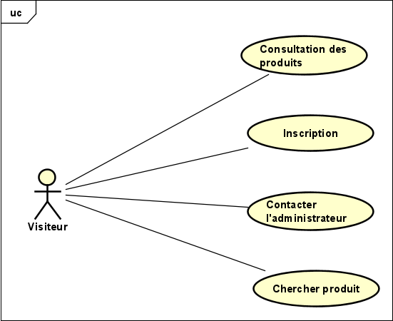

Figure 8 : Diagramme de cas d’un visiteur

Avant de devenir client, un internaute ne possède que la possibilité de consulter le catalogue des produits disponibles dans le stock du fournisseur et la possibilité de s’inscrire pour devenir client sur notre site web.

* + Diagramme de cas d’un client

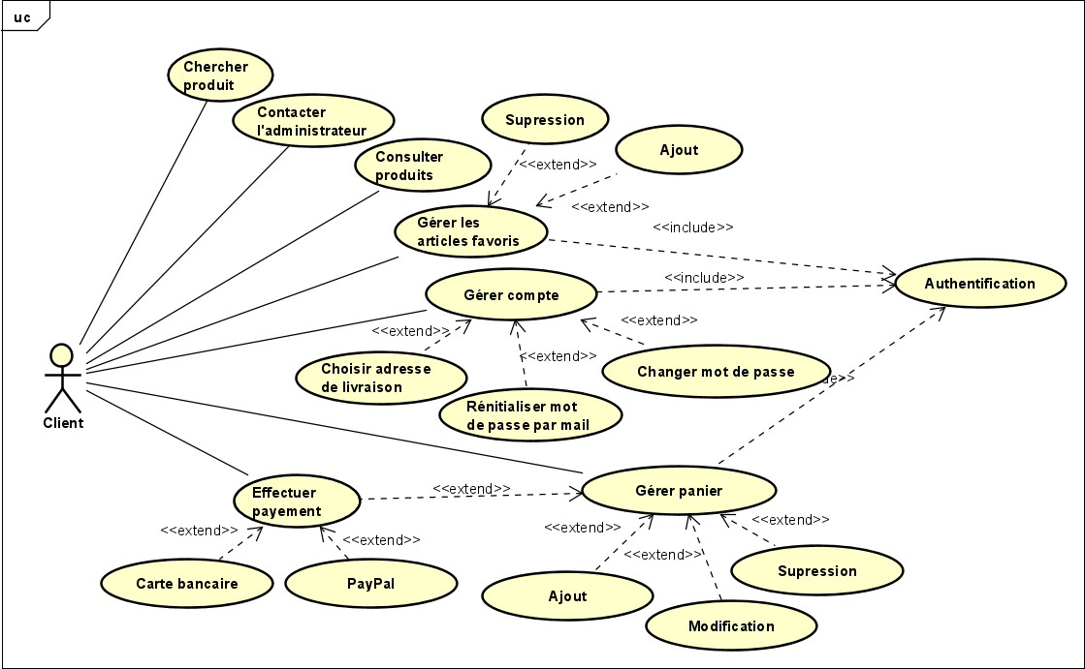

Figure 9 : Diagramme de cas d’un client

Après l’inscription, le visiteur devient client. Il est donc apte de continuer toute une procédure d’achat en ligne sur notre site.

* + Diagramme de cas d’un administrateur

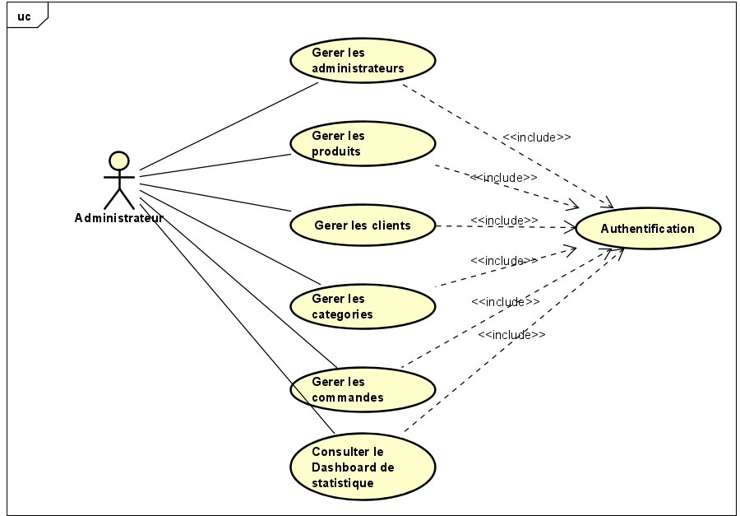

Figure 10 : Diagramme de cas d’un administrateur

Le terme l’Administrateur (webmaster) de site web désigne communément celui qui est chargé d'un site web. Il gère toute la mise en place technique et Parfois la mission éditoriale, il doit gérer au jour le jour la technique et mettre à jour le contenu du site web

Tableau 1 : Scénario du cas d’utilisation « Ajout »

|  |
| --- |
| Cas : Ajouter un produit |
| Acteurs : Admin |
| Objectif : Ajout d’un produit dans la plateforme |
| Précondition : L’admin doit être connecté |
| Postcondition : Produit ajouté avec succès |
| Scénario Nominal  <<Début>>  01 - L’administrateur demande l’ajout d’un nouvel produit 02 - Le système affiche le formulaire du nouveau produit  03 - L’administrateur remplit le formulaire du nouvel produit et valide l’ajout 04 – Le système vérifie et sauvegarde le nouveau produit  <<End >> |
| Dans le cas où l’administrateur entre un nom de produit existant : Le système demande de vérifier le nom du nouvel produit. |

Toutes ces étapes seront appliquées avec les mêmes enchainements pour tous les scénarios

d’ajout (Ajout administrateur, Catégorie, etc.)

Tableau 2 : Scénario du cas d’utilisation « Modification »

|  |
| --- |
| Cas : Modifier un Produit |
| Acteurs : Admin |
| Objectif : Modification d’un un produit dans la plateforme |
| Précondition : L’admin doit être connecté |
| Postcondition : Produit modifié avec succès |
| Scénario Nominal  <<Début>>  01 - L’administrateur demande Consultation de la liste des produits 02 - Le système affiche la liste  03 - L’administrateur demande la modification d’un produit 04 – Le système affiche le formulaire du produit  05 – L’administrateur modifie les informations du produit et valide la modification 06 – Le système vérifie et sauvegarde le nouveau produit  <<End >> |
| Dans le cas où l’administrateur entre un nom de produit existant : Le système demande de vérifier le nom du nouvel produit. |

Toutes ces étapes seront appliquées avec les mêmes enchainements pour tous les scénarios de modification (Modification d’un administrateur, Catégorie, etc.)

Tableau 3 : Scénario du cas d’utilisation « Suppression »

|  |
| --- |
| Cas : Supprimer un Produit |
| Acteurs : Admin |
| Objectif : Suppression d'un produit dans la plateforme |
| Précondition : L’admin doit être connecté |
| Postcondition : Produit supprimé avec succès |
| Scénario Nominal  <<Début>>  01 - L’administrateur demande Consultation de la liste des produits 02 - Le système affiche la liste  03 - L’administrateur demande de supprimer d’un produit  04 – Le système affiche un avertissement avant la suppression 05 – L’administrateur valide la suppression  06 – Le système supprime le produit.  <<End >> |

Toutes ces étapes seront appliquées avec les mêmes enchainements pour tous les scénarios de suppression (Suppression d’un administrateur, Catégorie, etc.)

1. Diagramme de classes

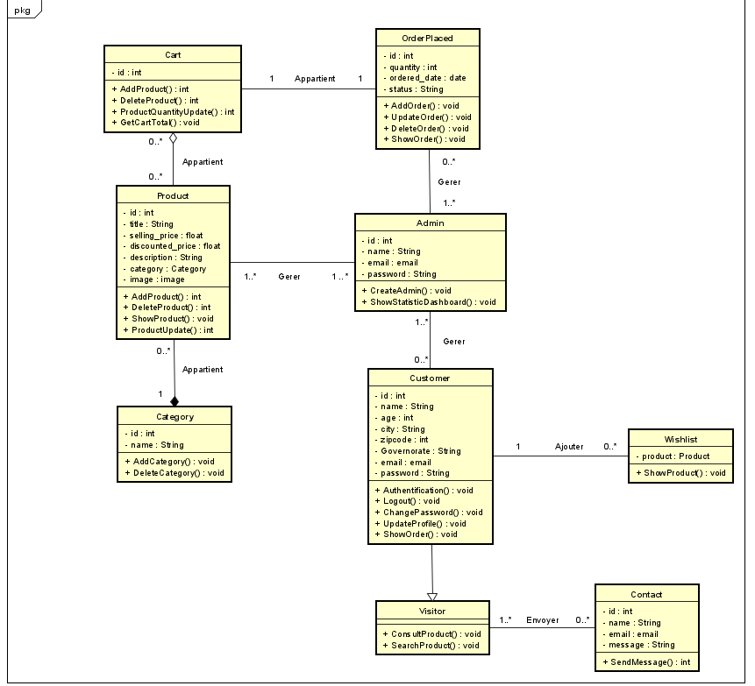

Figure 11 : diagramme de classes

1. Diagramme de séquence

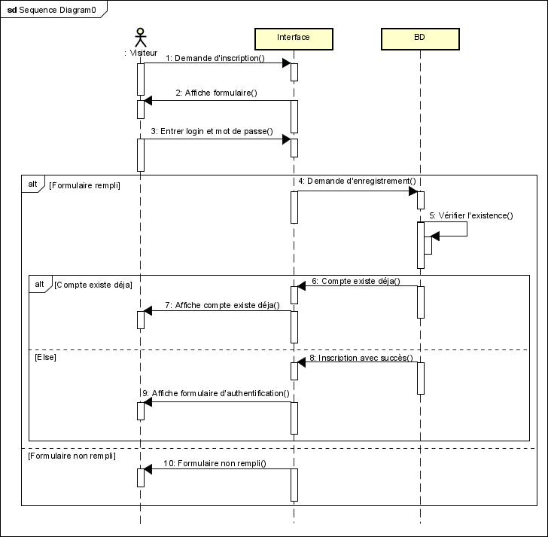

Figure 12 : diagramme de séquence d’inscription

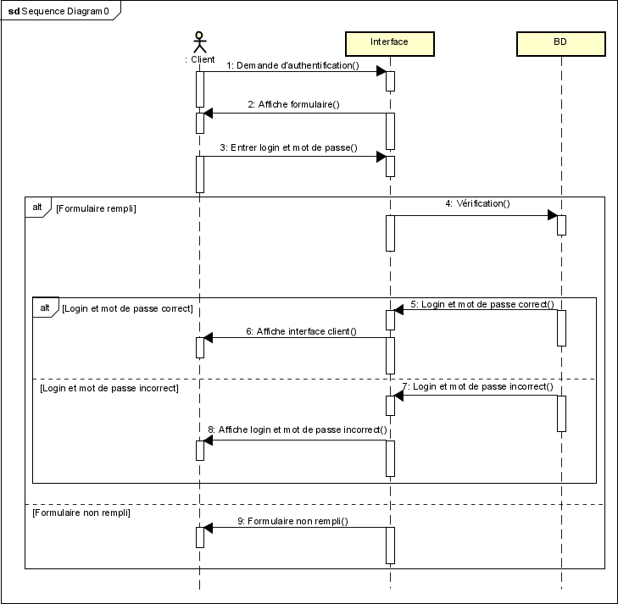

Figure 13 : diagramme de séquence d’Authentification

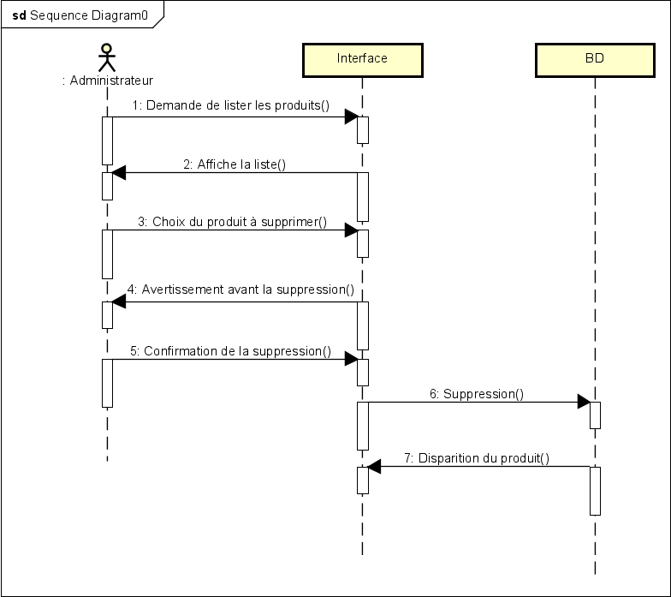

Figure 14 : diagramme de séquence de suppression d’un produit

1. Schéma relationnel de la base des données

**User** (username, password, first_name)

**Product** (productid, title, selling_price, discounted_price, description, category, product_image)

**Customer** (customerid, #username, name, age, city, mobile, zipcode, Governorate)

**Category** (categoryid, name)

**Cart** (cartid, #username, #productid, quantity)

**OrderPlaced** (orderplacedid, #username, #customerid, #productid, ordered_date, status)

**Contact** (contactid, #username, email, message)

**Wishlist** (wishlistid, #username, #productid)

# Chapitre 3 : Réalisation

**Chapitre 3 : Réalisation**

#### Introduction

Après avoir achevé l’étape de modélisation du site, j’entame dans ce chapitre les choix techniques qui j’ai aidés à organiser notre application, les environnements logiciels avec lesquels j’ai assuré le développement et la partie de réalisation et implémentation.

#### Equipement informatique :

Pour mener à bien la réalisation, nous avons utilisée comme environnement matériel, un ordinateur ayant les caractéristiques suivantes :

* + Marque : MSI KATANA GF76
  + Système d’exploitation : Windows 10 Professionnel
  + Processeur : Intel(R) Core (TM) i5-12500H CPU @ 3.3GHz 4.5 GHz
  + RAM : 16.0 GB
  + SSD : 512 GB

#### Environnement logiciel

* + Visual Studio Code

Visual Studio Code est un éditeur de code extensible développé par Microsoft pour Windows, Linux et MacOs. Les fonctionnalités incluent la prise en charge du débogage, la mise en évidence de la syntaxe, la complétion intelligente du code et les snippets

Vous trouverez ci-joint le logo VS Code.



Figure 15 : VS Code

#### Les langages utilisés

* + HTML 5

Html5 est le dernier langage de HyperText markup language (html), le langage standard pour décrire le contenu et l'apparence des pages Web.

De nos jours, tous les principaux navigateurs (Chrome, Safari, Firefox, Opera) offrent un support HTML5, ce qui en fait les dernières technologies HTML utilisées.



Figure 16 : HTML 5

* + CSS 3

Cascading Style Sheet (CSS) est un langage de feuille de style utilisé pour décrire la présentation d'un document écrit dans un langage de balisage tels que HTML.

CSS est une technologie de base du World Wide Web, aux côtés de HTML et JavaScript.



Figure 17 : CSS 3

* + Javascript

JavaScript est un langage de programmation textuel utilisé à la fois côté client et côté serveur, vous permettant de créer des pages Web interactives. Alors que HTML et CSS sont les langages qui structurent et stylisent les pages Web, Javascript fournit aux pages Web des éléments interactifs qui attirent les utilisateurs.

Figure 18 : JavaScript

* + SQLite

SQLite (prononcé [ɛs.ky.ɛl.ajt]) est une bibliothèque écrite en langage C qui propose un moteur de base de données relationnelle accessible par le langage SQL. SQLite implémente en grande partie le standard SQL-92 et des propriétés ACID.



Figure 19 : SQLite

* + Ajax

AJAX signifie **JavaScript** et XML asynchrones (**A**synchronous **Ja**vaScript and **X**ML). C’est une technique pour créer des applications Web meilleures, plus rapides et plus interactives à l’aide de XML, HTML, CSS et JavaScript.

Figure 20 : Ajax

#### Les Frameworks

Un Framework (ou **infrastructure logicielle** en français) désigne en programmation informatique un ensemble d'outils et de composants logiciels à la base d'un logiciel ou d'une application. C'est le Framework, encore appelé structure logicielle.

* + Django

Django est un [Framework](https://fr.wikipedia.org/wiki/Framework_(logiciel)) web [open source](https://fr.wikipedia.org/wiki/Open_source) en [Python.](https://fr.wikipedia.org/wiki/Python_(langage)) Il a pour but de rendre le développement d'[applications web](https://fr.wikipedia.org/wiki/Applications_web) simple et basé sur la [réutilisation de code](https://fr.wikipedia.org/wiki/R%C3%A9utilisation_de_code). Développé en [2003](https://fr.wikipedia.org/wiki/2003_en_informatique) pour le journal local de [Lawrence](https://fr.wikipedia.org/wiki/Lawrence_(Kansas)) (État du [Kansas,](https://fr.wikipedia.org/wiki/Kansas) aux [États-Unis](https://fr.wikipedia.org/wiki/%C3%89tats-Unis)), Django a été publié sous [licence BSD](https://fr.wikipedia.org/wiki/Licence_BSD) à partir de [juillet](https://fr.wikipedia.org/wiki/Juillet_2005) [2005](https://fr.wikipedia.org/wiki/2005).



Figure 21 : Django

* + JQuery

JQuery est une bibliothèque JavaScript rapide, petite et riche en fonctionnalités. Il rend les choses comme la navigation et la manipulation de documents HTML, la gestion des événements, l'animation et Ajax beaucoup plus simples avec une API facile à utiliser qui fonctionne avec plusieurs navigateurs. Avec une combinaison de flexibilité et d'extensibilité, jQuery a changé la façon dont des millions de personnes écrivent JavaScript.

Figure 22 : JQuery

* + Bootstrap v5.3

Bootstrap est une [collection d'outils](https://fr.wikipedia.org/wiki/Framework) utiles à la création du design (graphisme, animation et interactions avec la page dans le navigateur, etc.) de [sites](https://fr.wikipedia.org/wiki/Site_web) et d'[applications web.](https://fr.wikipedia.org/wiki/Application_web) C'est un ensemble qui contient des codes [HTML](https://fr.wikipedia.org/wiki/HTML) et [CSS](https://fr.wikipedia.org/wiki/Cascading_Style_Sheet), des formulaires, boutons, outils de navigation et autres éléments interactifs, ainsi que des extensions [JavaScript](https://fr.wikipedia.org/wiki/JavaScript) en option. C'est l'un des projets les plus populaires sur la plate-forme de gestion de développement [GitHub.](https://fr.wikipedia.org/wiki/GitHub)

Figure 23 : Bootstrap

* + Chart.js

Chart.js est une bibliothèque JavaScript open source gratuite pour la visualisation de données. Créée par le développeur web Nick Downie en 2013, la bibliothèque est maintenant maintenue par la communauté et est la deuxième bibliothèque de graphiques JS la plus populaire sur GitHub par le nombre d'étoiles après D3.js. Chart.js est rendu dans un canvas HTML5

Figure 24 : Chart.js

#### Les interfaces de l’application

###### Page d’accueil du site

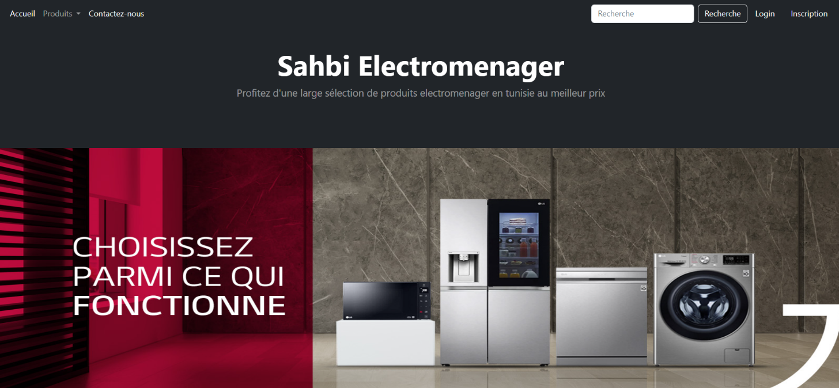

Figure 25 : Page d’accueil du site officiel du l’entreprise

###### Détail d’un produit sélectionné

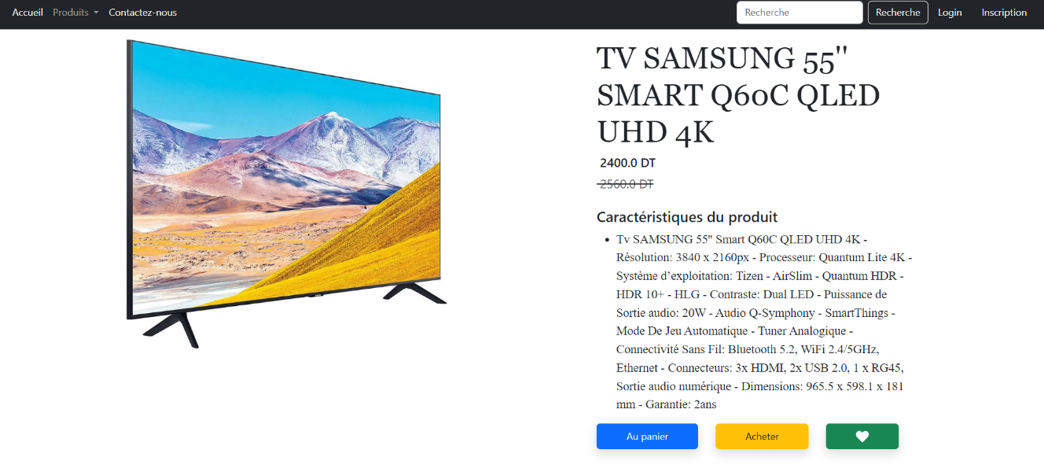

Figure 26 : Détail d’un produit sélectionné

###### Page d’accueil du site (les produits)

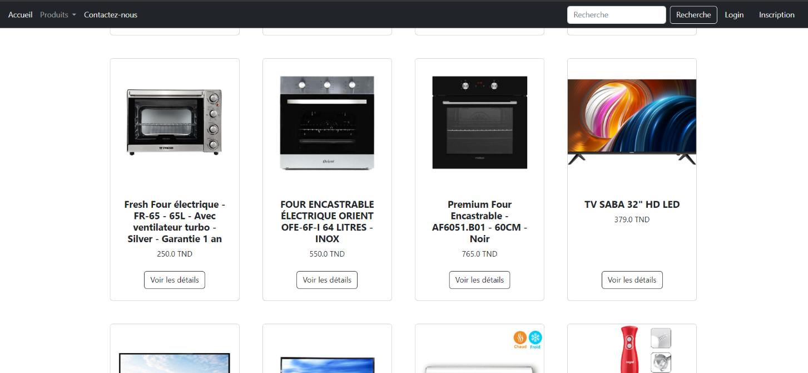

Figure 27 : page d’accueil du site e-commerce

###### Page de Panier

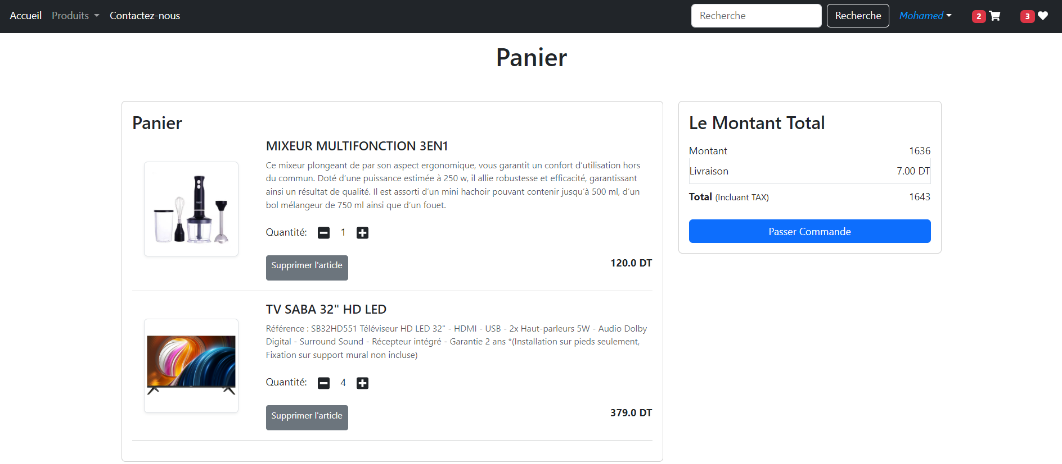

Figure 28 : Panier

###### Formulaire d’inscrit pour les visiteurs

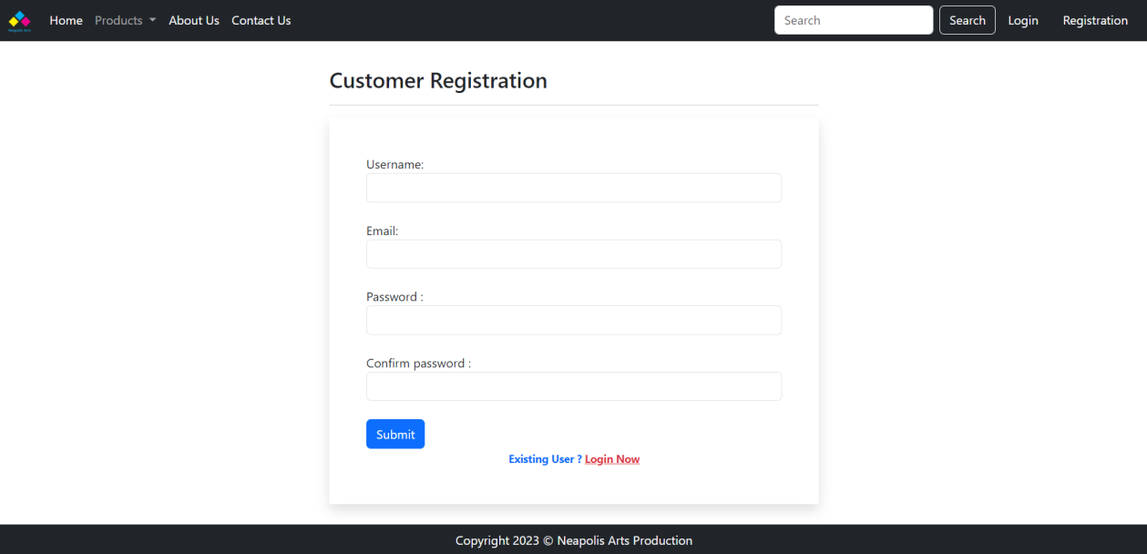

Figure 29 : formulaire d’inscrit pour les visiteurs

###### Formulaire d’authentification pour les clients

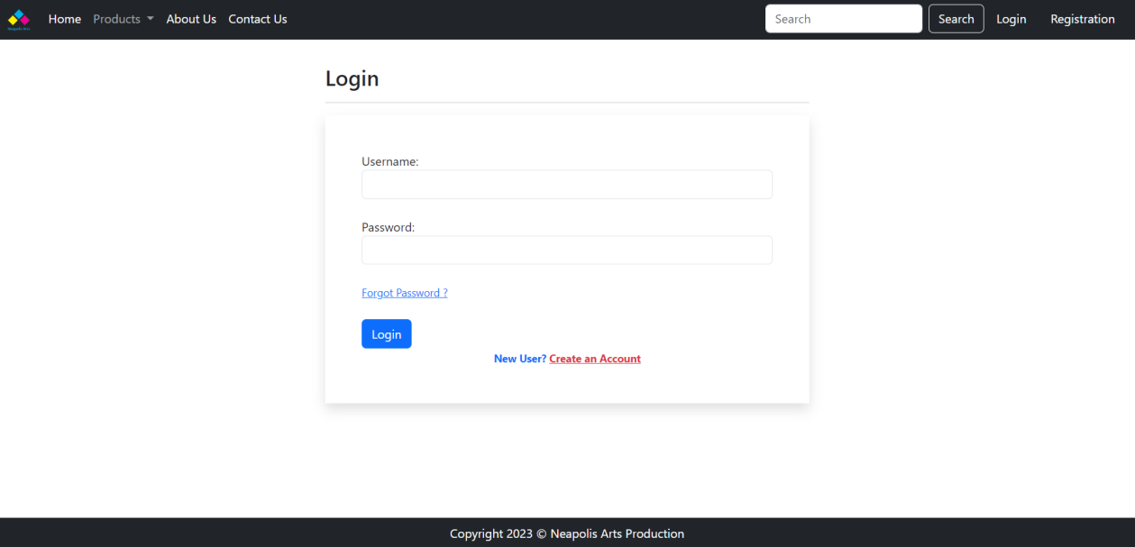

Figure 30 : formulaire d’authentification pour les clients

###### Page Wishlist

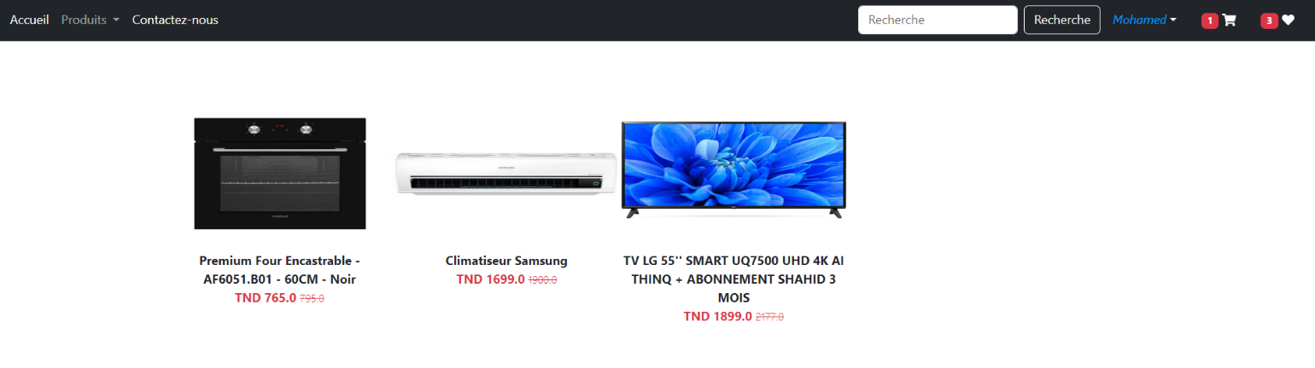

Figure 31 : Page Wishlist

###### Page Catégorie

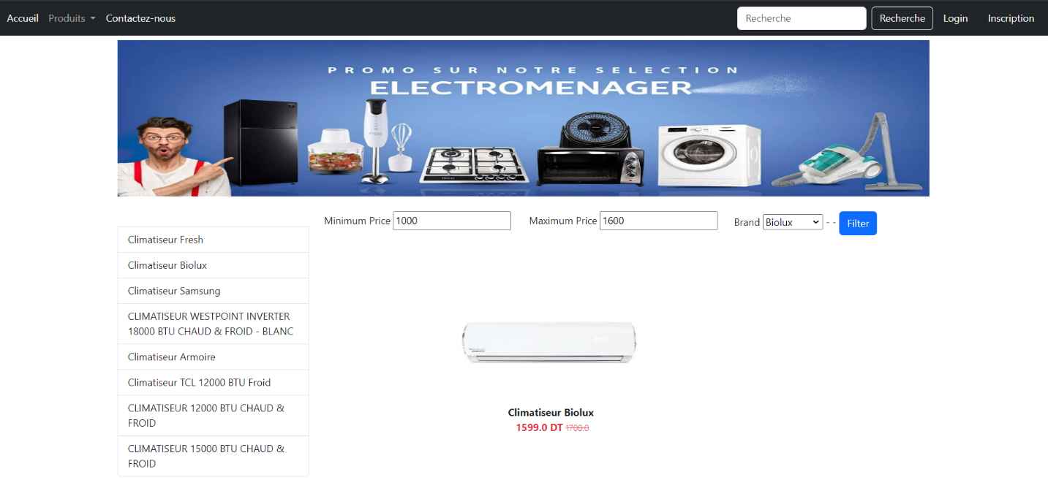

Figure 32 : Page Catégorie

###### Page Contactez-Nous

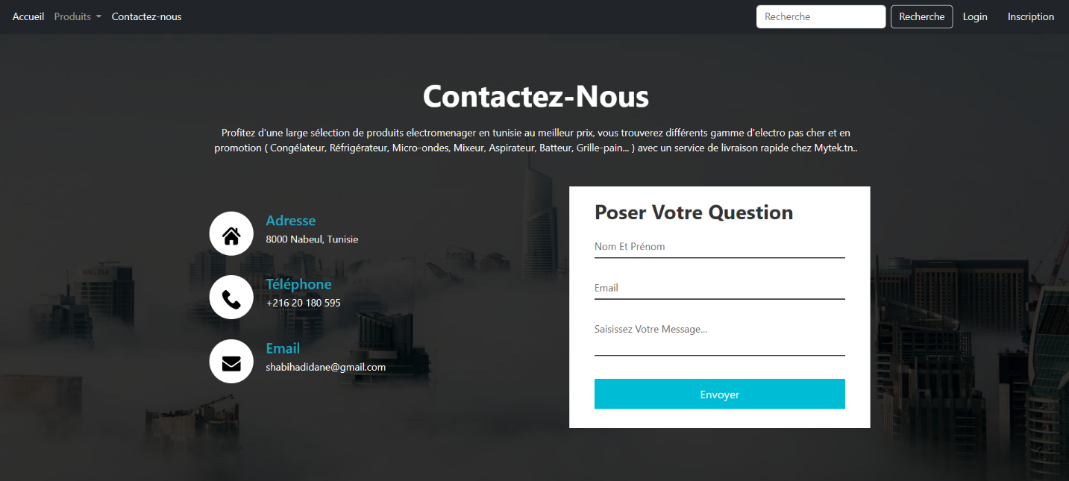

Figure 33 : Page Contactez-Nous

###### Page Chercher un produit

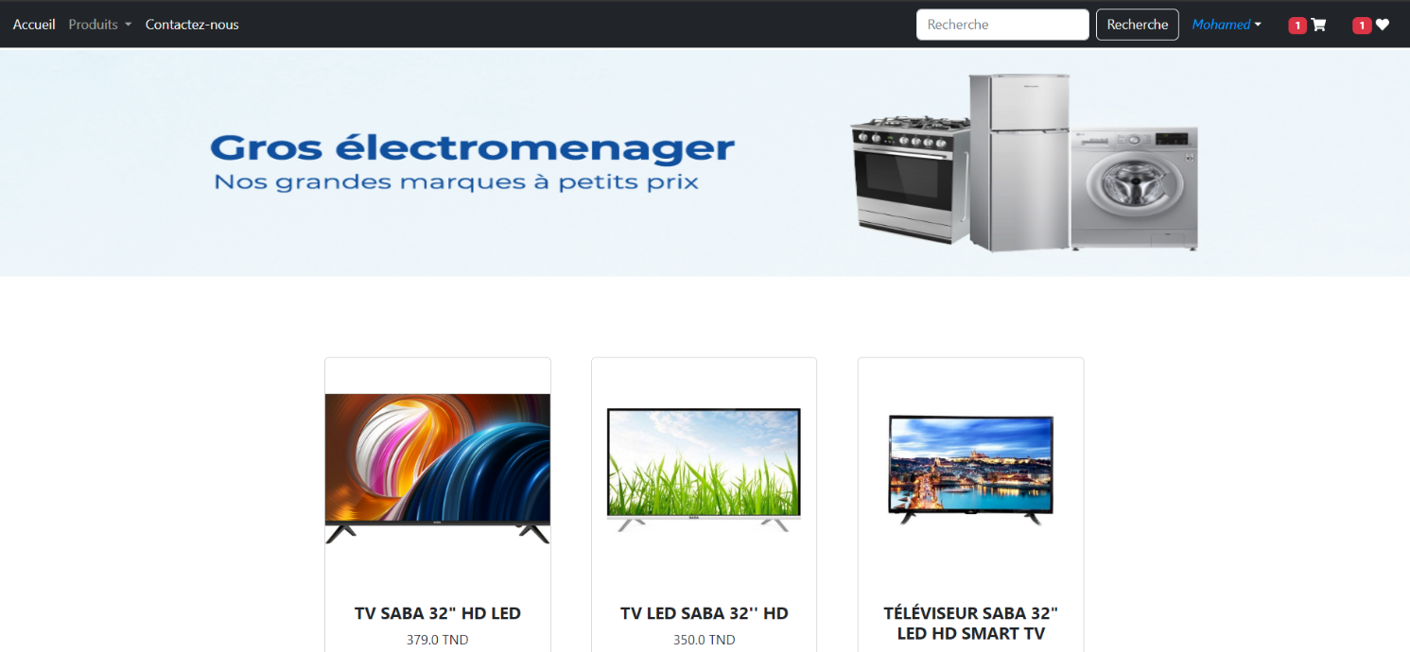

Figure 34 : Page Chercher un produit

###### Page Profile

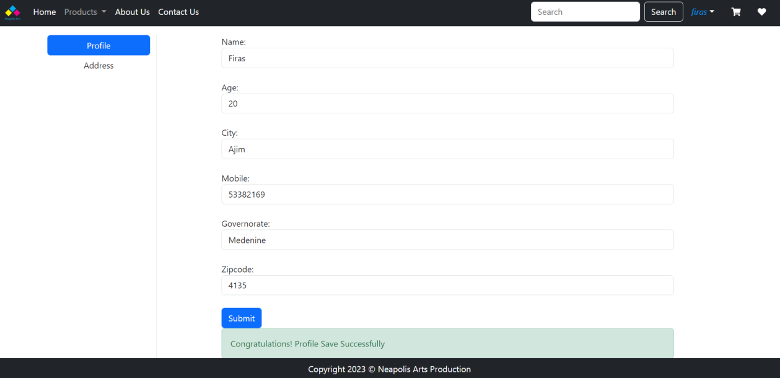

Figure 35 : Page Profile

###### Page Passer commande

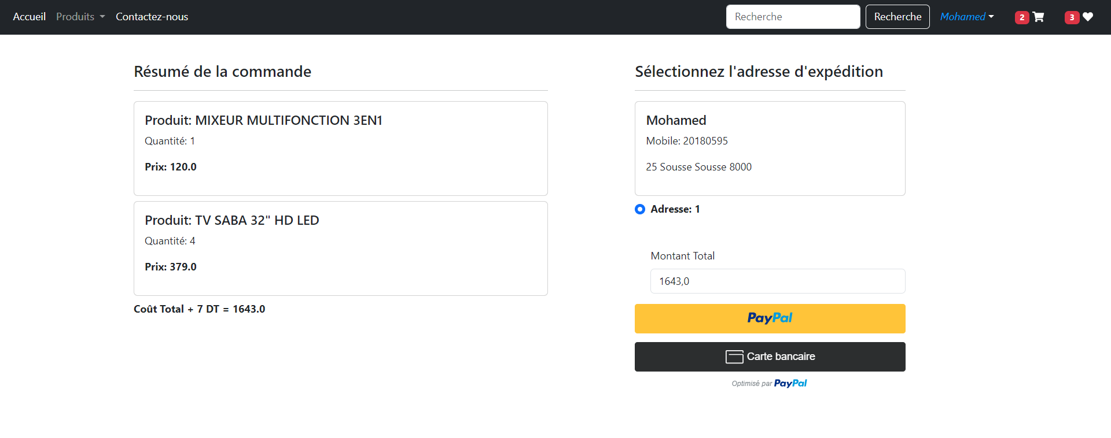

Figure 36 : Page passer commande

###### Page suivi des commandes

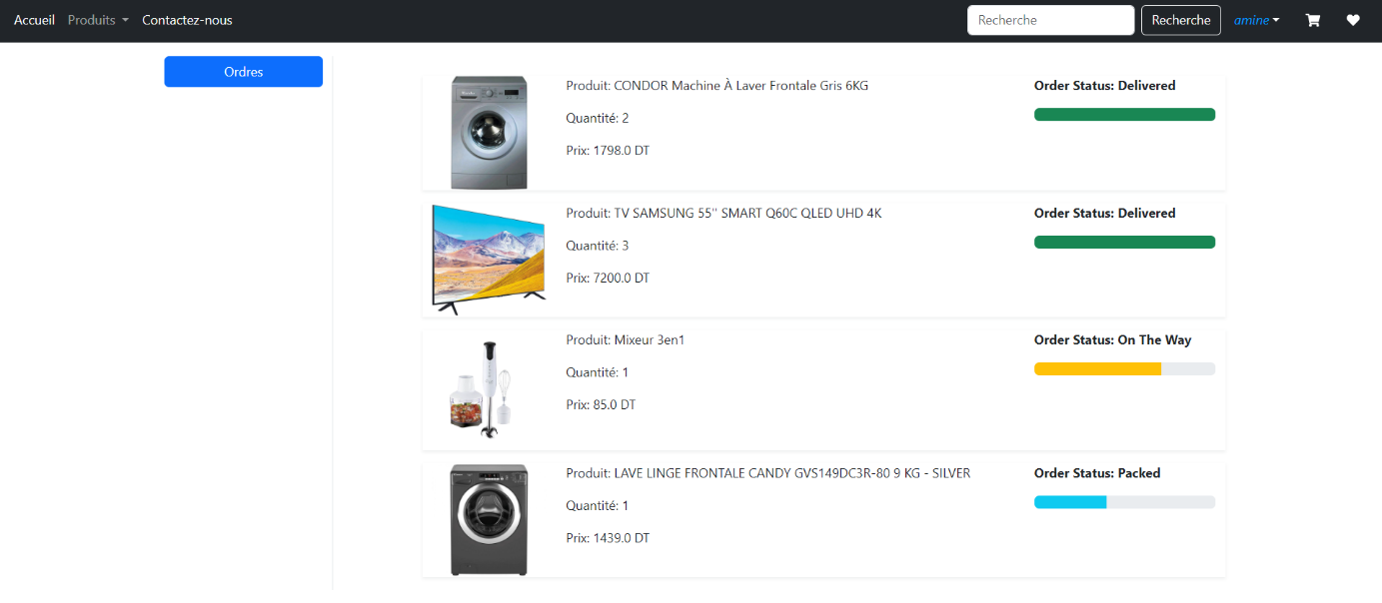

Figure 37 : Page suivi des commandes

###### Interface admin

Figure 38 : Interface admin

###### Dashboard Statistiques pour l’admin :

###### 

**Figure 39 Total Products**

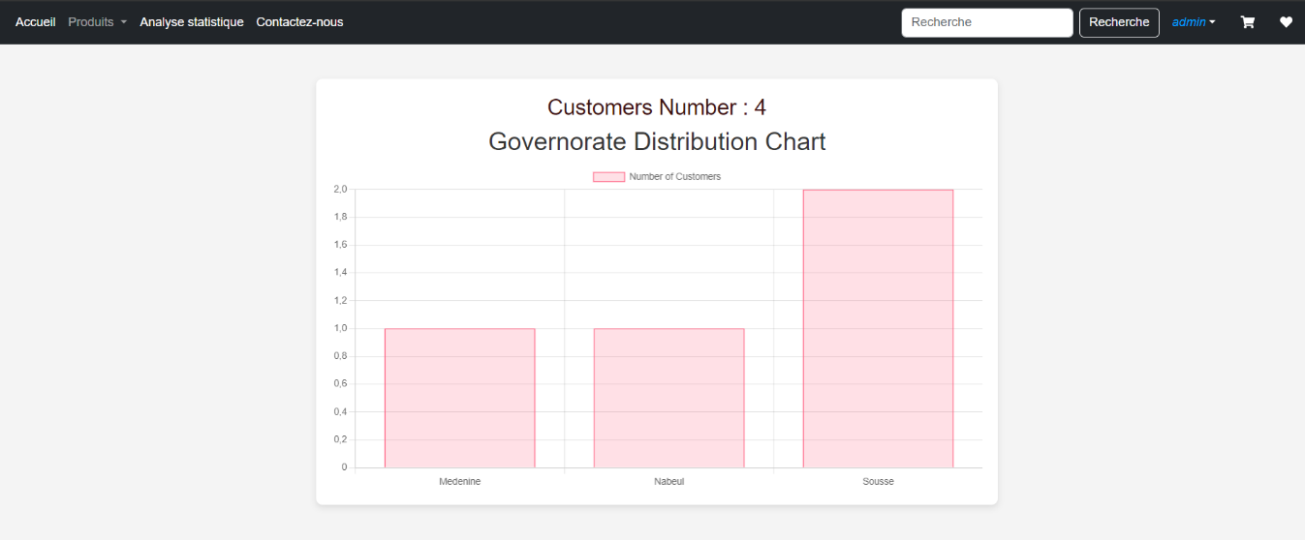

**Figure 40 Customers Number and distribution**

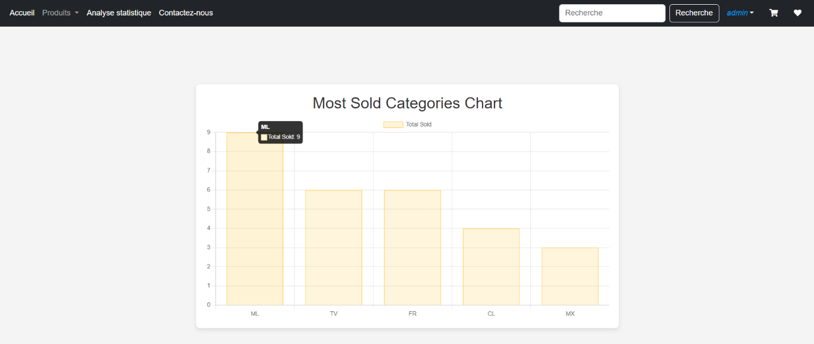

**Figure 41 Most Categories Sold**

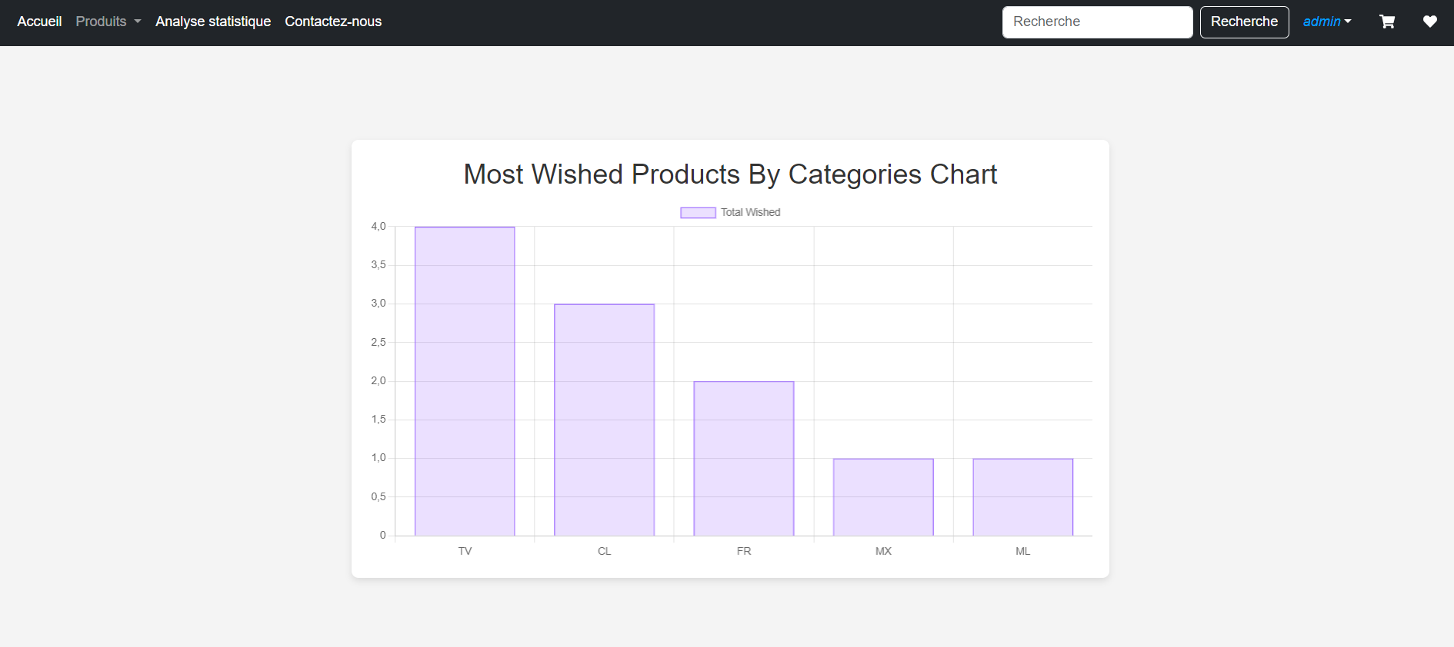

**Figure 42 Most Wish Products By Categories**

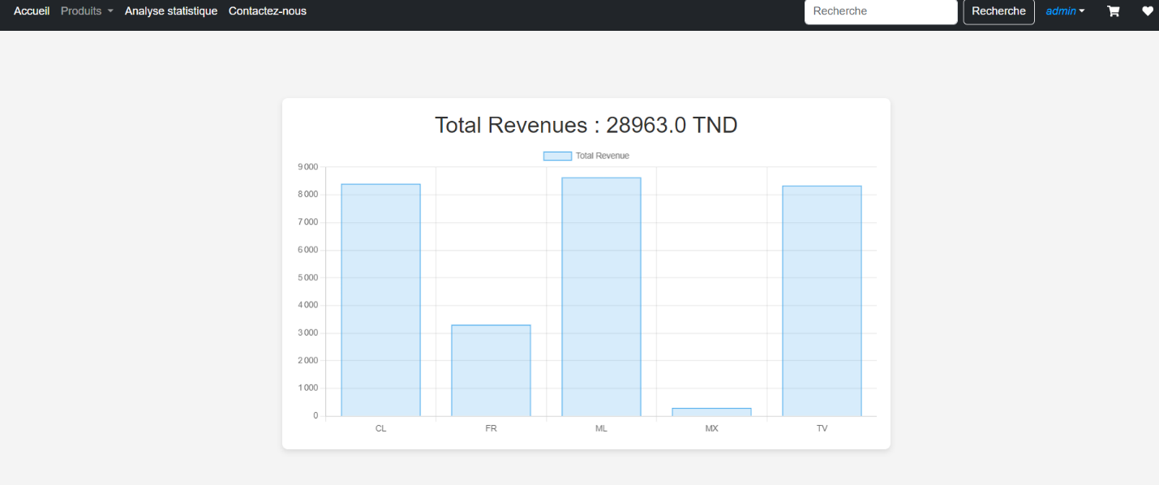

**Figure 43 Total Revenues**

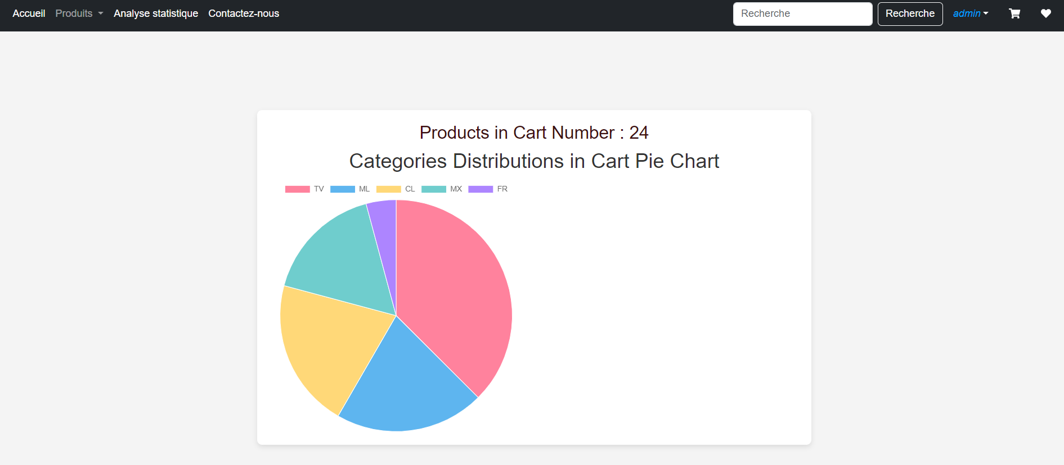

**Figure 44 Product in cart Number and Distribution by Categories**

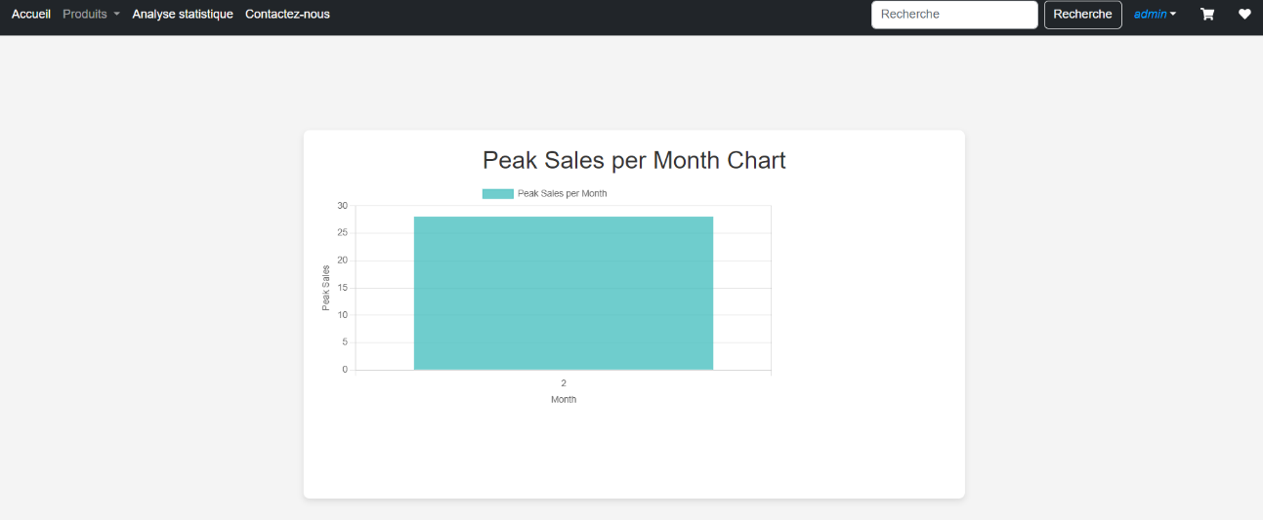

**Figure 45 Sales Peak Per Month**

#### Conclusion

Cette partie a été consacrée à la présentation de la méthode de développement qui a été menée dans ce projet, et les outils qui nous ont servi d’appui pour trouver des solutions à la problématique qui a été posée au début du projet, afin de satisfaire les besoins des clients.

# Conclusion générale

**Conclusion générale**

Mon travail se résume en la réalisation d’une application web d’e-commerce. Dans ce contexte, j’ai cherché à développer une application flexible et évolutive permettant son amélioration par la suite afin d’anticiper les changements continus des besoins des utilisateurs.

Pour la conception de mon application, j’ai eu recours au langage UML. Ce langage m’a permis de bien comprendre la problématique et de bien modéliser les objectifs à atteindre. Ce qui m’a donné la possibilité de réaliser un système stable et évolutif.

Ce stage représente une opportunité pour mieux comprendre les trois axes principaux du projet : l’analyse, la conception et la réalisation. Il est une occasion pour développer mes connaissances et acquérir de nouvelles compétences en développement web et mieux apprendre l‘environnement.

### Webographie

###### : [https://www.wiki.tn/](https://www.zoom.com.tn/)

1. : [https://megapc.tn/](https://www.tunisianet.com.tn/)
2. : [https://sbsinformatique.com/](https://www.mytek.tn/)
3. : [https://www.ebay.fr/](https://www.amazon.fr/)
4. : <https://best.aliexpress.com/>
5. : <https://www.lucidchart.com/pages/fr/langage-uml>
6. : <https://fr.wikipedia.org/wiki/Jude_(outils_UML)>
7. : <https://code.visualstudio.com/docs/supporting/FAQ>
8. : [https://www.djangoproject.com](https://www.djangoproject.com/)
9. : [https://www.journaldunet.fr/web-tech/dictionnaire-du-](https://www.journaldunet.fr/web-tech/dictionnaire-du-webmastering/1203257-html5-hypertext-markup-langage5-definition-traduction/) [webmastering/1203257-html5-hypertext-markup-langage5-definition-traduction/](https://www.journaldunet.fr/web-tech/dictionnaire-du-webmastering/1203257-html5-hypertext-markup-langage5-definition-traduction/)
10. : [https://www.journaldunet.fr/web-tech/dictionnaire-du-](https://www.journaldunet.fr/web-tech/dictionnaire-du-webmastering/1203277-css-cascading-style-sheets-definition-traduction/) [webmastering/1203277-css-cascading-style-sheets-definition-traduction/](https://www.journaldunet.fr/web-tech/dictionnaire-du-webmastering/1203277-css-cascading-style-sheets-definition-traduction/)
11. : [https://www.journaldunet.fr/web-tech/dictionnaire-du-](https://www.journaldunet.fr/web-tech/dictionnaire-du-webmastering/1203585-javascript/) [webmastering/1203585-javascript/](https://www.journaldunet.fr/web-tech/dictionnaire-du-webmastering/1203585-javascript/)
12. : [https://www.journaldunet.fr/web-tech/dictionnaire-du-](https://www.journaldunet.fr/web-tech/dictionnaire-du-webmastering/1203595-mysql-my-structured-query-language-definition/) [webmastering/1203595-mysql-my-structured-query-language-definition/](https://www.journaldunet.fr/web-tech/dictionnaire-du-webmastering/1203595-mysql-my-structured-query-language-definition/)
13. : https://stacktraceback.com/ajax-cest-quoi-pourquoi-et-comment-lutiliser/
14. : [https://www.journaldunet.fr/web-tech/dictionnaire-du-](https://www.journaldunet.fr/web-tech/dictionnaire-du-webmastering/1203355-framework/) [webmastering/1203355-framework/](https://www.journaldunet.fr/web-tech/dictionnaire-du-webmastering/1203355-framework/)
15. : [https://www.journaldunet.fr/web-tech/dictionnaire-du-](https://www.journaldunet.fr/web-tech/dictionnaire-du-webmastering/1203587-jquery-definition/) [webmastering/1203587-jquery-definition/](https://www.journaldunet.fr/web-tech/dictionnaire-du-webmastering/1203587-jquery-definition/)
16. : [https://www.journaldunet.com/web-tech/developpeur/1159810-bootstrap-](https://www.journaldunet.com/web-tech/developpeur/1159810-bootstrap-definition-tutoriels-astuces-pratiques/) [definition-tutoriels-astuces-pratiques/](https://www.journaldunet.com/web-tech/developpeur/1159810-bootstrap-definition-tutoriels-astuces-pratiques/)
17. : https://www.chartjs.org/docs/latest/